**Project Code-v0.1**



* Σύνθεση/Ρόλοι ομάδας
* Τεχνικά Κομμάτια
* Επεξήγηση κώδικα

**Σύνθεση/Ρόλοι ομάδας**

Η ομάδα μας αποτελείται από 3 άτομα, τα ονόματα,οι αριθμοί μητρώου και το έτος μας παρατίθενται παρακάτω:

**Σίδερης Στέλιος: ΑΜ:1075217, έτος:4ο**

**Ψυρρής Άγγελος:ΑΜ:1067448, έτος:5ο**

**Ψυρρή Διονυσία: AM:1080424, έτος:4ο**

Για το παρόν τεχνικό κείμενο εργάστηκαν ως:

Author: Σίδερης Στέλιος

Quality Manager: Ψυρρή Διονυσία, Ψυρρής Άγγελος

**Τεχνικά Κομμάτια**

**link github:** https://github.com/Dionusia/Software-Engineering

Για αρχή να αναφέρουμε οτι υλοποιήσαμε και τα 8 use cases, τα οποία περιγράψαμε και ασχοληθήκαμε τελικώς. Ο αντίστοιχος κώδικας ο οποίος θα περιγραφεί βρίσκεται στο παραδοτέο 5 του github και είναι μέχρι και η τελευταία αλλαγή που έχουμε κάνει για την παραδόση του 5ου παραδοτέου.

**Επεξήγηση υλοποίησης κώδικα**

Στην υλοποίηση του κώδικα μας, δεν υλοποιήσαμε βάση δεδομένων και UI, η λειτουργικότητα του κώδικα θα παρουσιαστεί μέσω terminal και τα δεδομένα να ειναι hard code. Μια σύντομη αναφορά οτι δημιουργήσαμε μεθόδους για εισαγωγή δεδομένων και κάποιες μεθόδους για μετατροπή δεδομένων σε συγκεκριμένο στυλ, ώστε να μπορούμε να τα χρησιμοποιήσουμε για να δείξουμε την λειτουργικότητα. Ακόμη για διευκόλυνση παρουσίασης του κώδικα δημιουργήσαμε τις κλάση Menu, MenuClient, MenuInstructor τις οποίες δεν έχουμε αναφέρει στο Class Diagram διότι απλώς είναι για παρουσίαση των επιλογών του χρήστη για να πλοηγείται και να εμφανίζονται όλες οι επιλογές του και να τον παραπέμπει εκεί που πρέπει.

* Πως θα συνδεθείτε σαν client ή instructor απο την LoginPage(η κλάση αυτή περιέχει τη main που θα τρέξουμε για να ξεκινήσουμε το πρόγραμμα)

**Credentials για client:**

username: dionusia password: 1234

username: stelios password:1234

**Credentials για instructor:**

username: aggelos password:1234

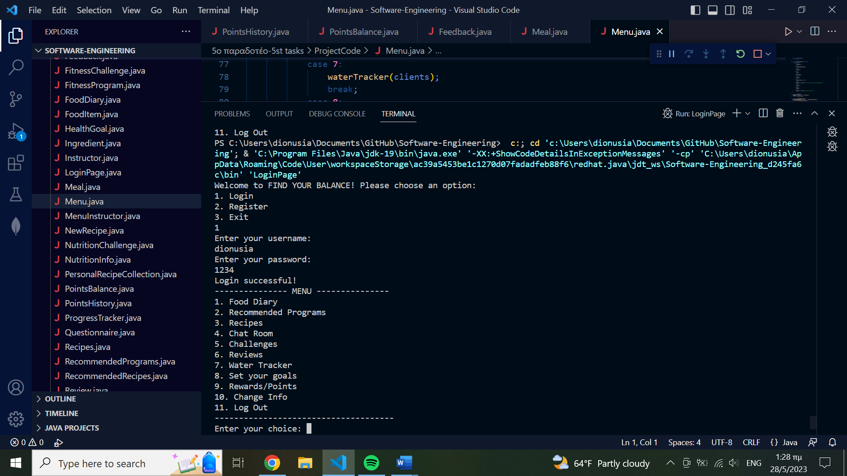

Θα σας κάνουμε μια παρουσίαση των λειτουργιών του κώδικα(κάθε use case) με κάποια screenshots ώστε να δείξουμε την σωστή λειτουργία τους. Δεν θα παρουσιάσουμε όλες τις εναλλακτικές ροές(για να μην έχουμε πολλα screenshots) αλλα θα δείξουμε δείγματα για use case, ώστε να δείξουμε την λειτουργικότητα τους.

**use case 1:** Παρακολούθηση γευμάτων (view and track meal plans) ---επιλογή FoodDiary(choice=1)

Βασική Ροή:

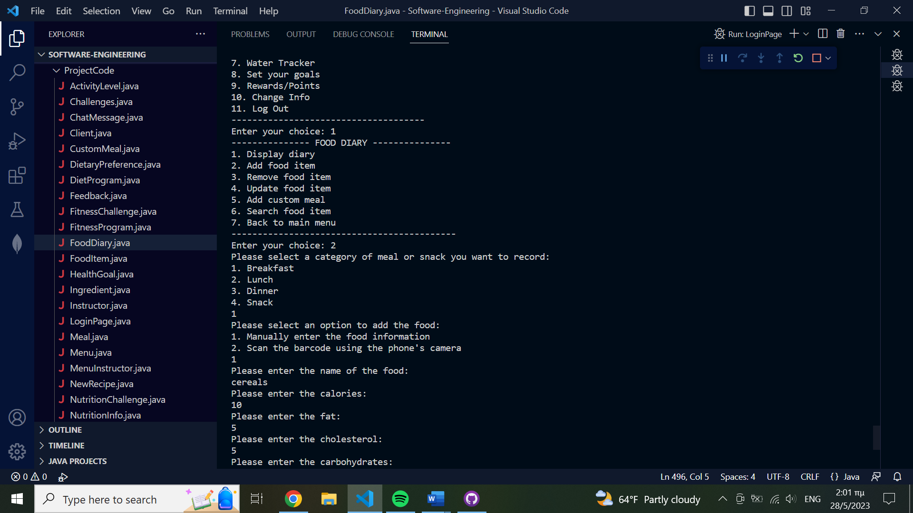 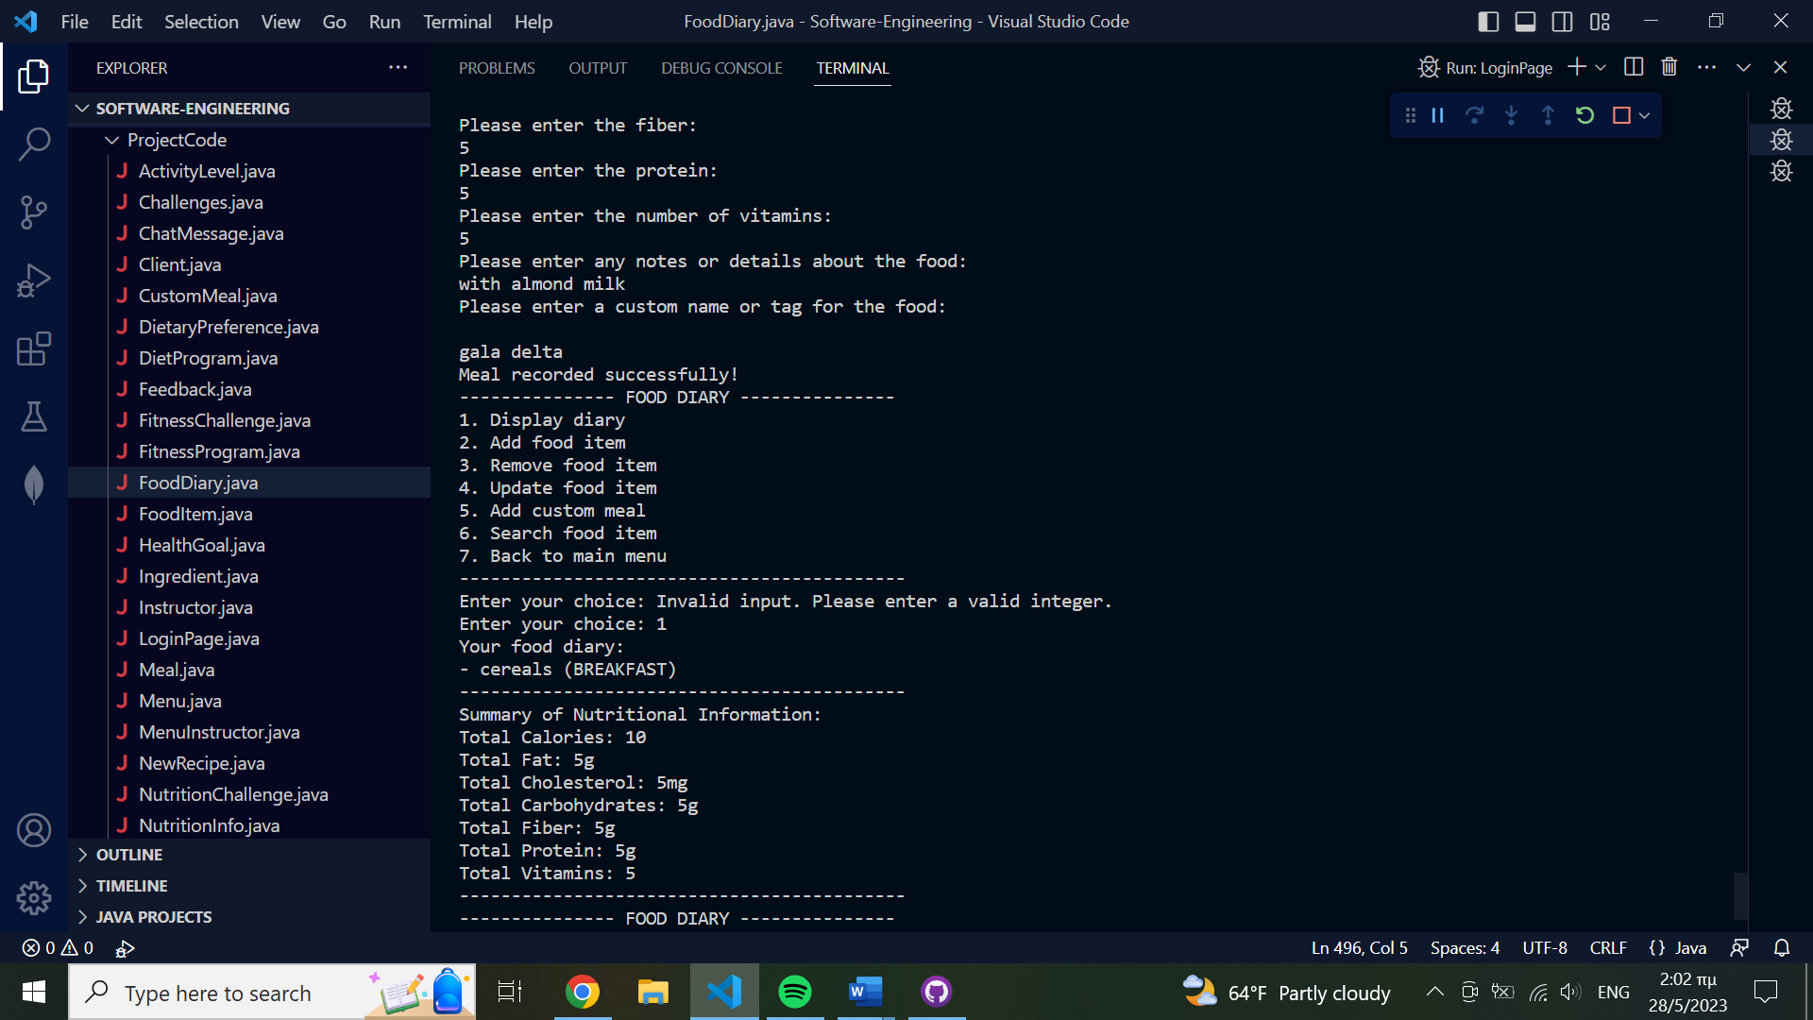

Παραθέτουμε επίσης την εναλλακτική ροή 4 που είναι η αναζήτηση, για λειτουργικότητα έχουν προσθεθεί ήδη κάποια γεύματα να προσθέσει ο χρήστης:

Βλέπουμε οτι προσθέθηκε στο ημερολόγιο

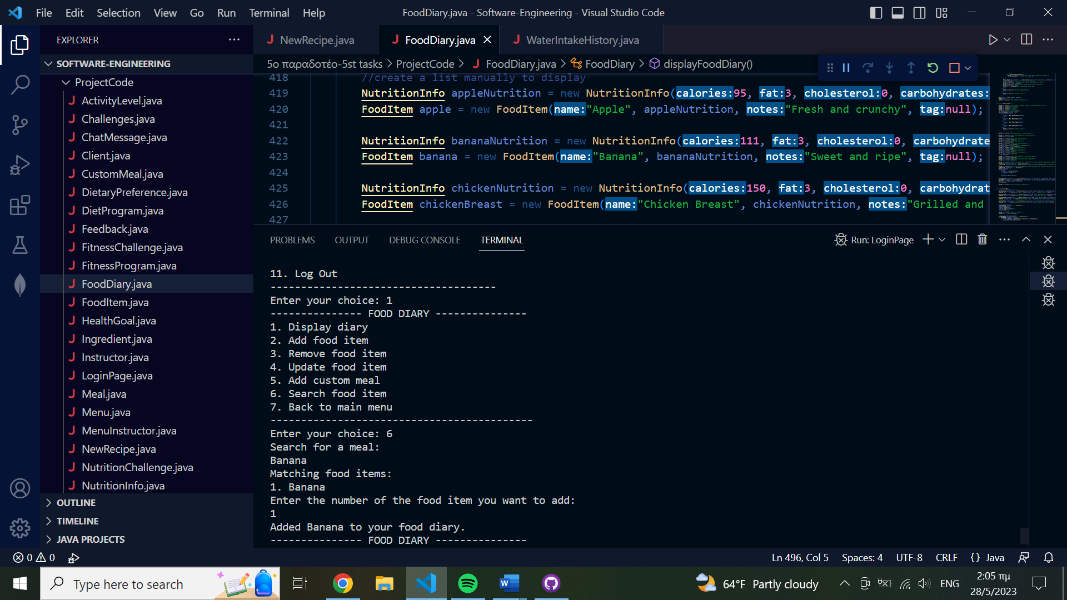 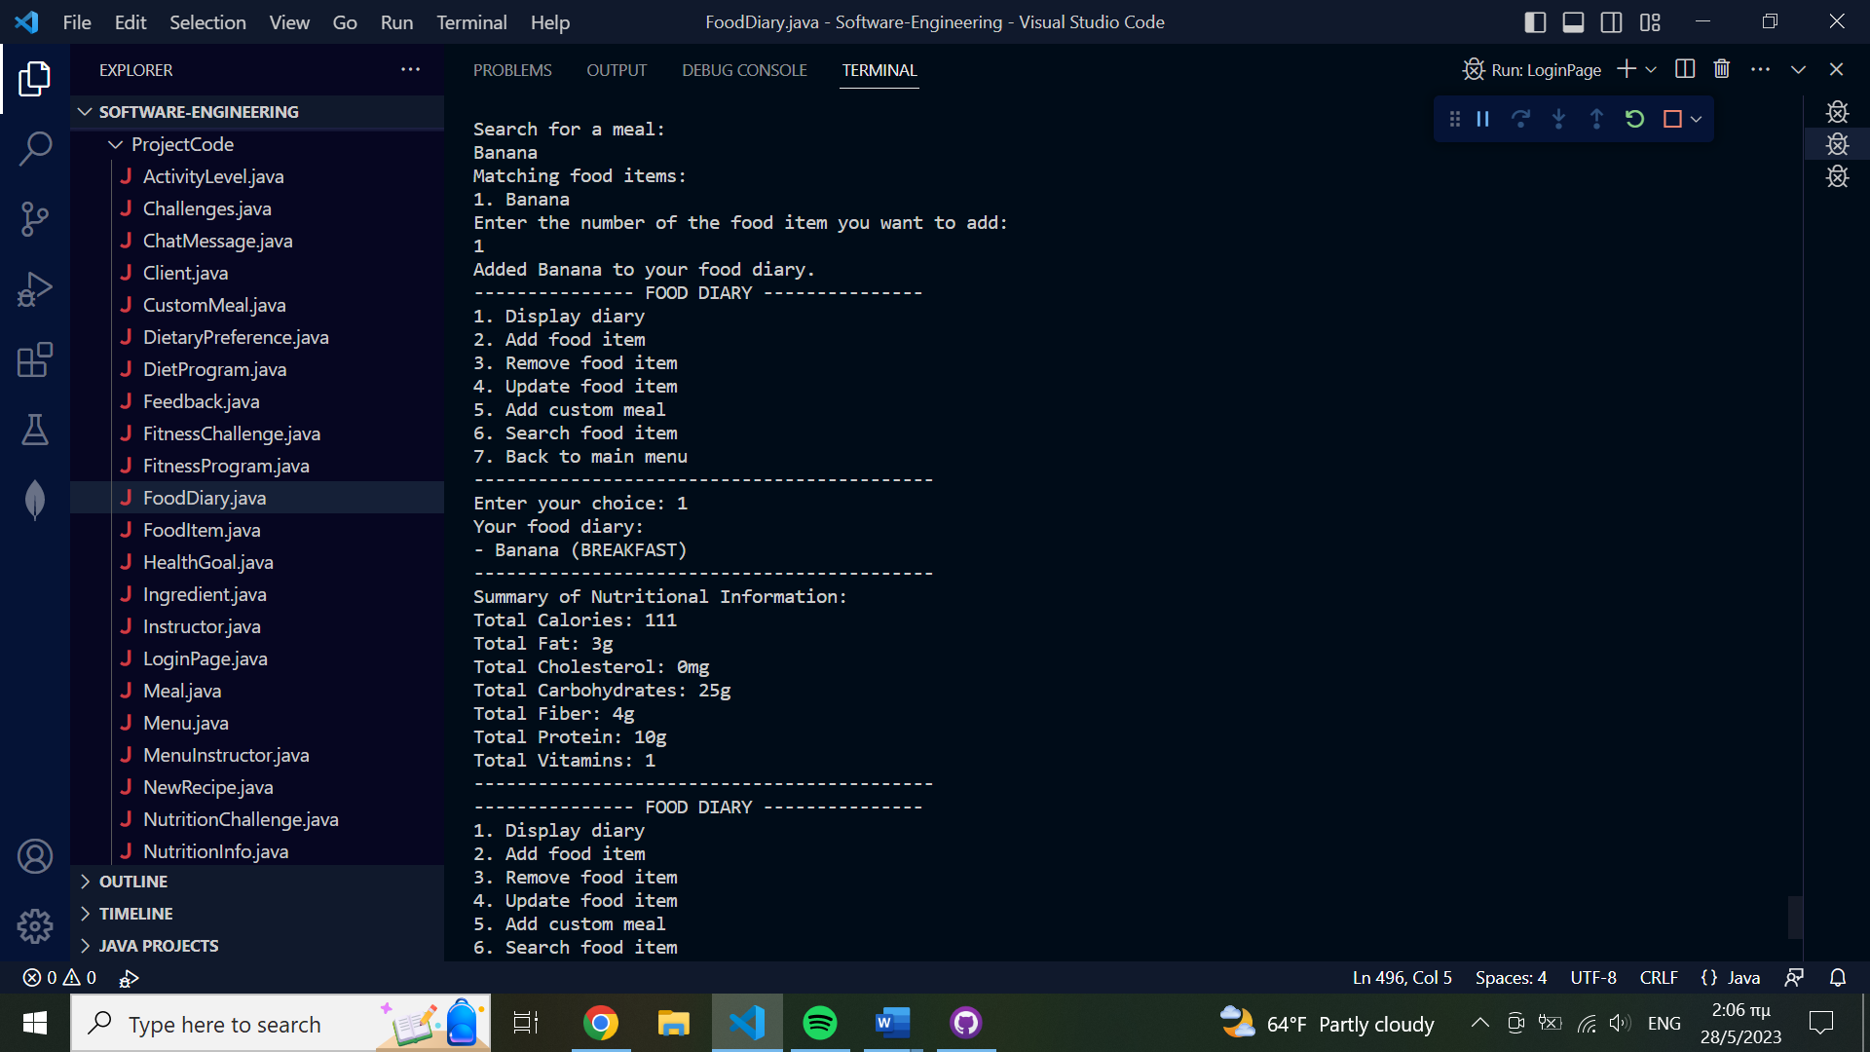

**use case 2:** Προβολή προγραμμάτων γυμναστικής και διατροφής (view and select fitness and diet meal programs)

Bασική Ροή:

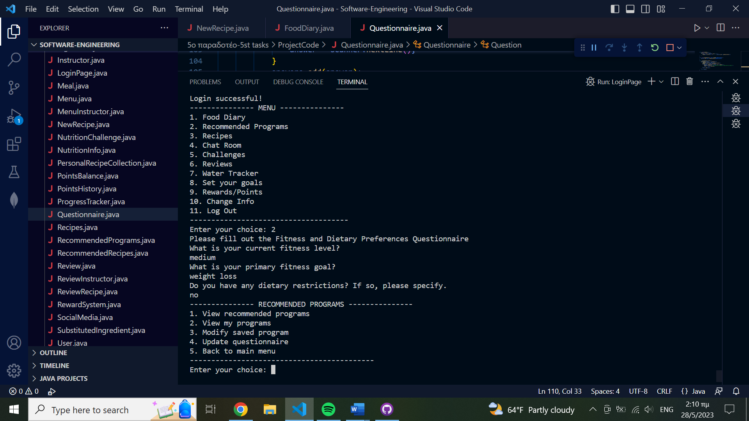 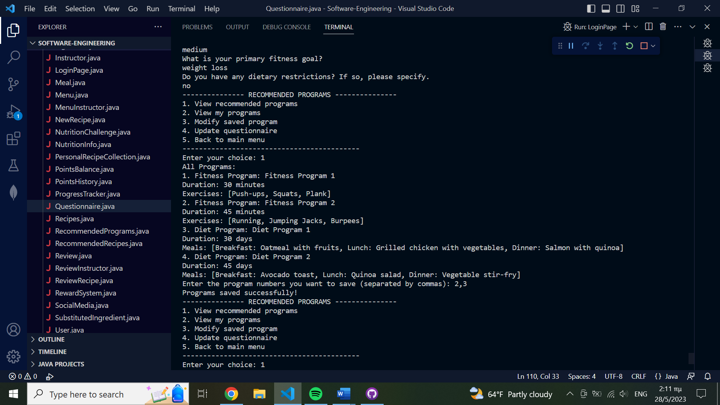

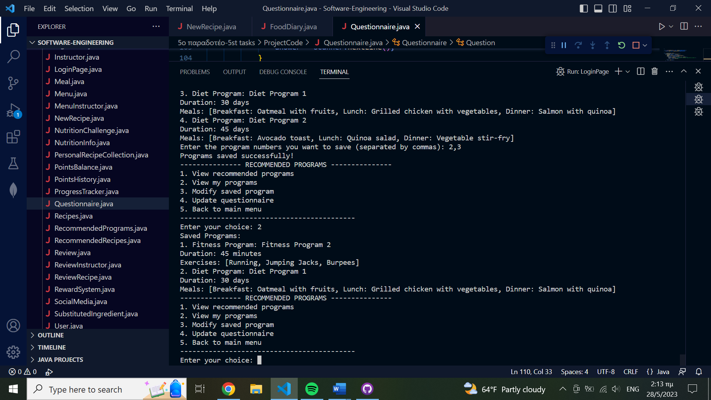

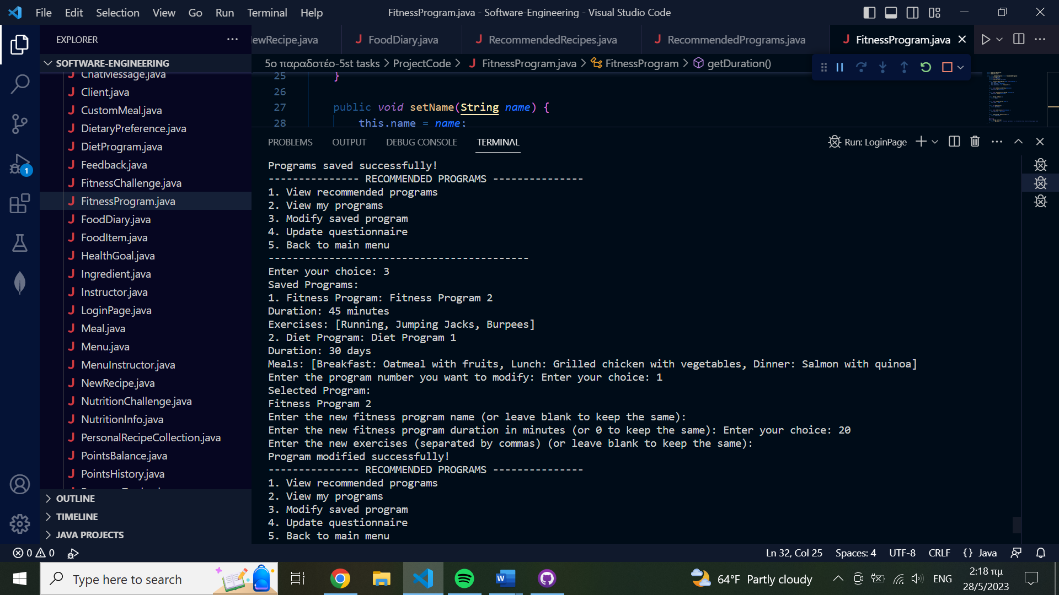

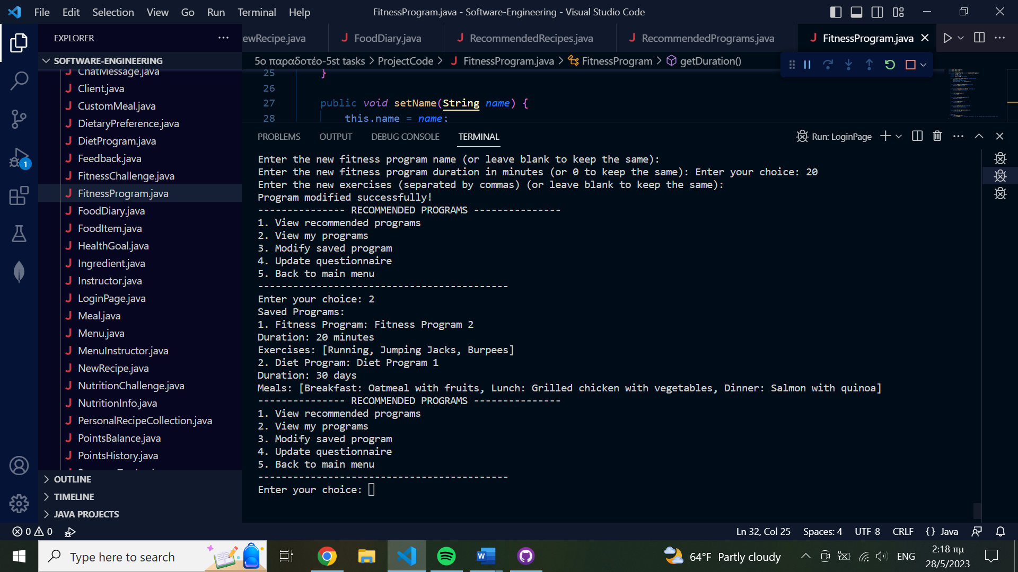

**use case 3:** Προβολή συνταγών (view and select recipes)

Bασική Ροή:

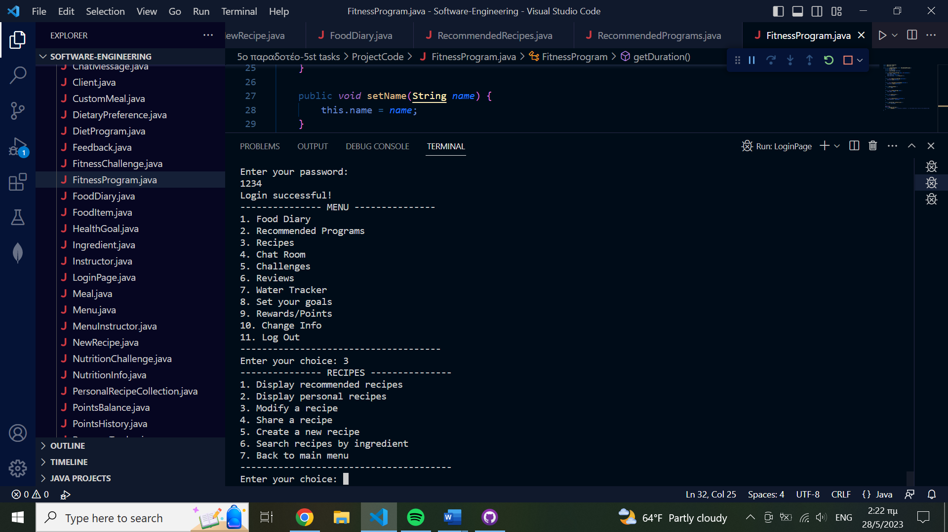

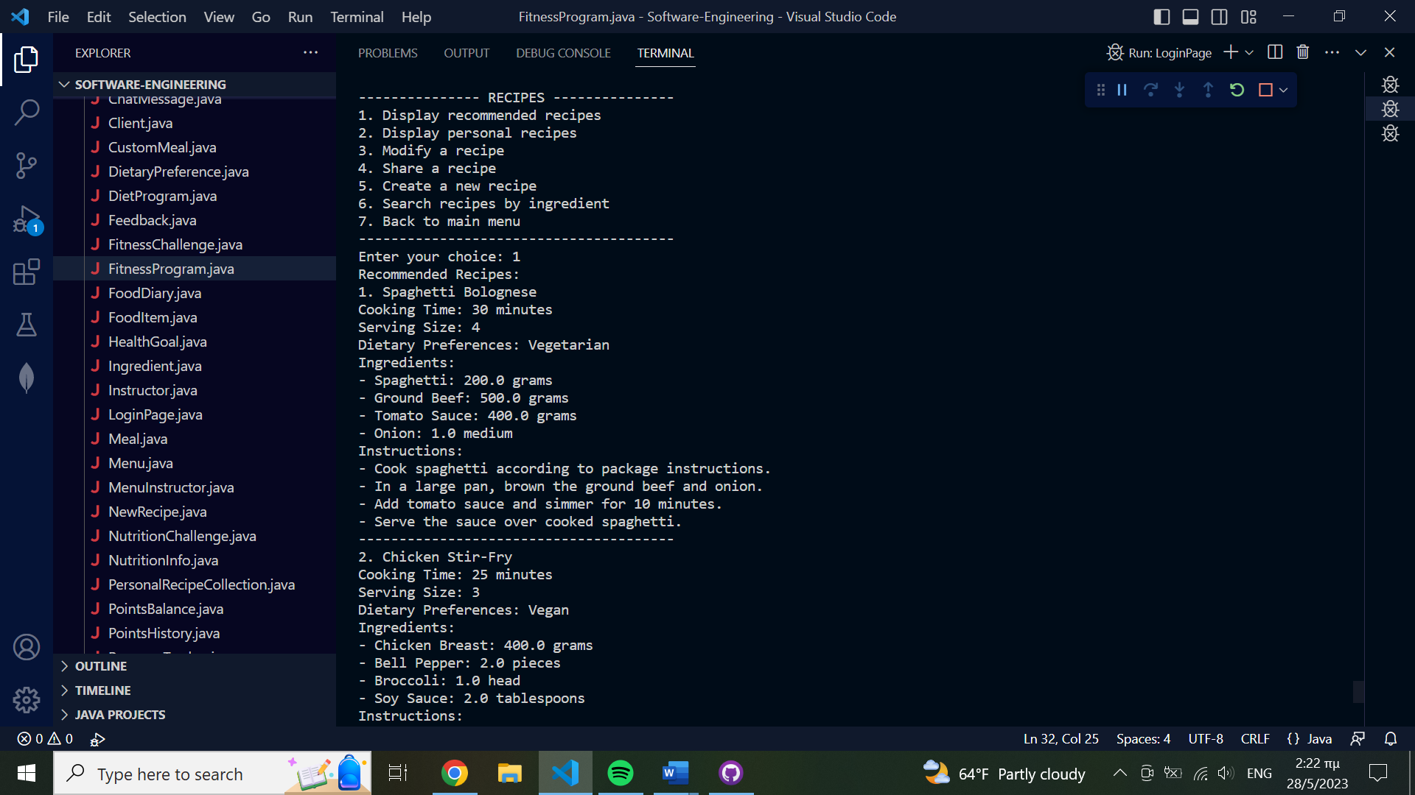 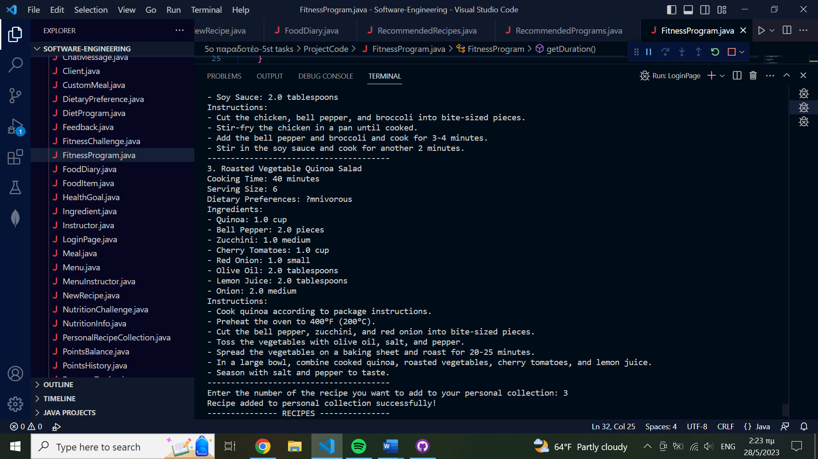

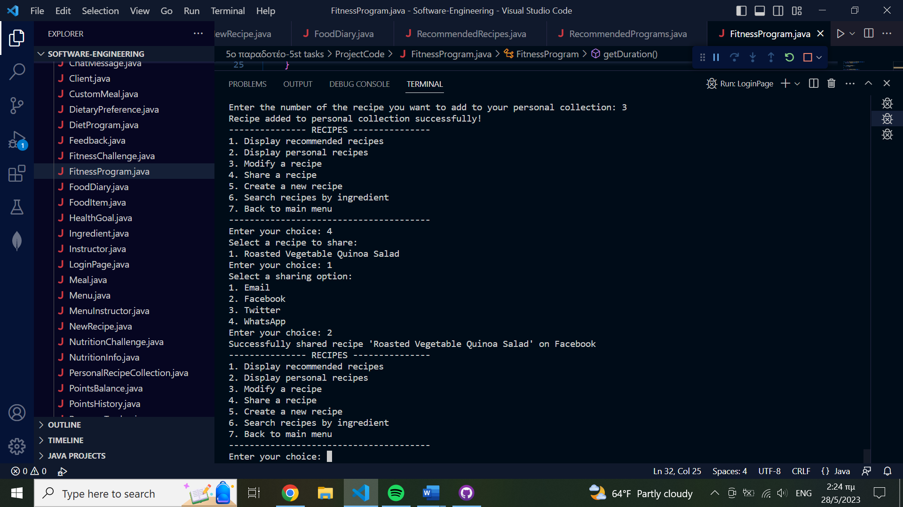

*το rating μιας συνταγής υλοποιήθηκε στην επιλογή 6 reviews για πιο ομοιόμορφο κώδικα(Εναλλακτική ροή 2)

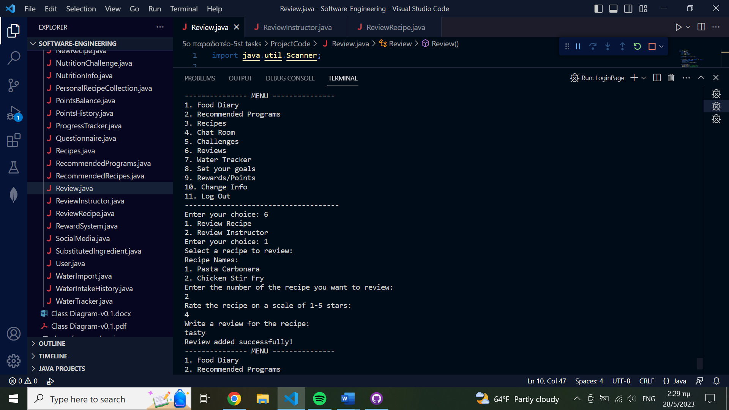

**use case 4:** Επικοινωνία (communicate with instructors and other users)

Βασική ροή-Eναλλακτική Ροή 4:

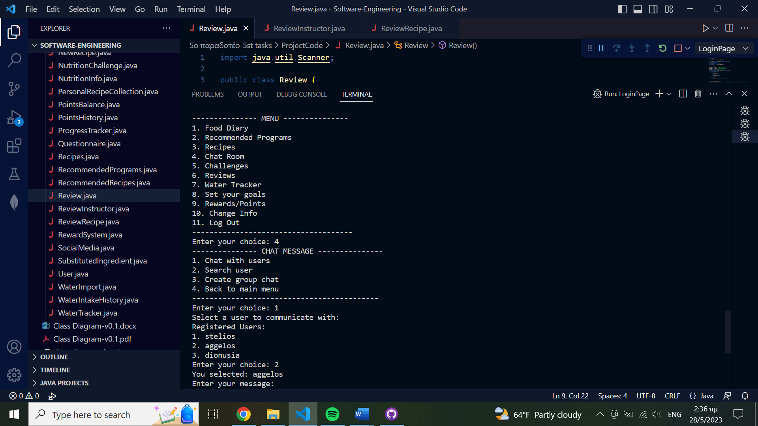 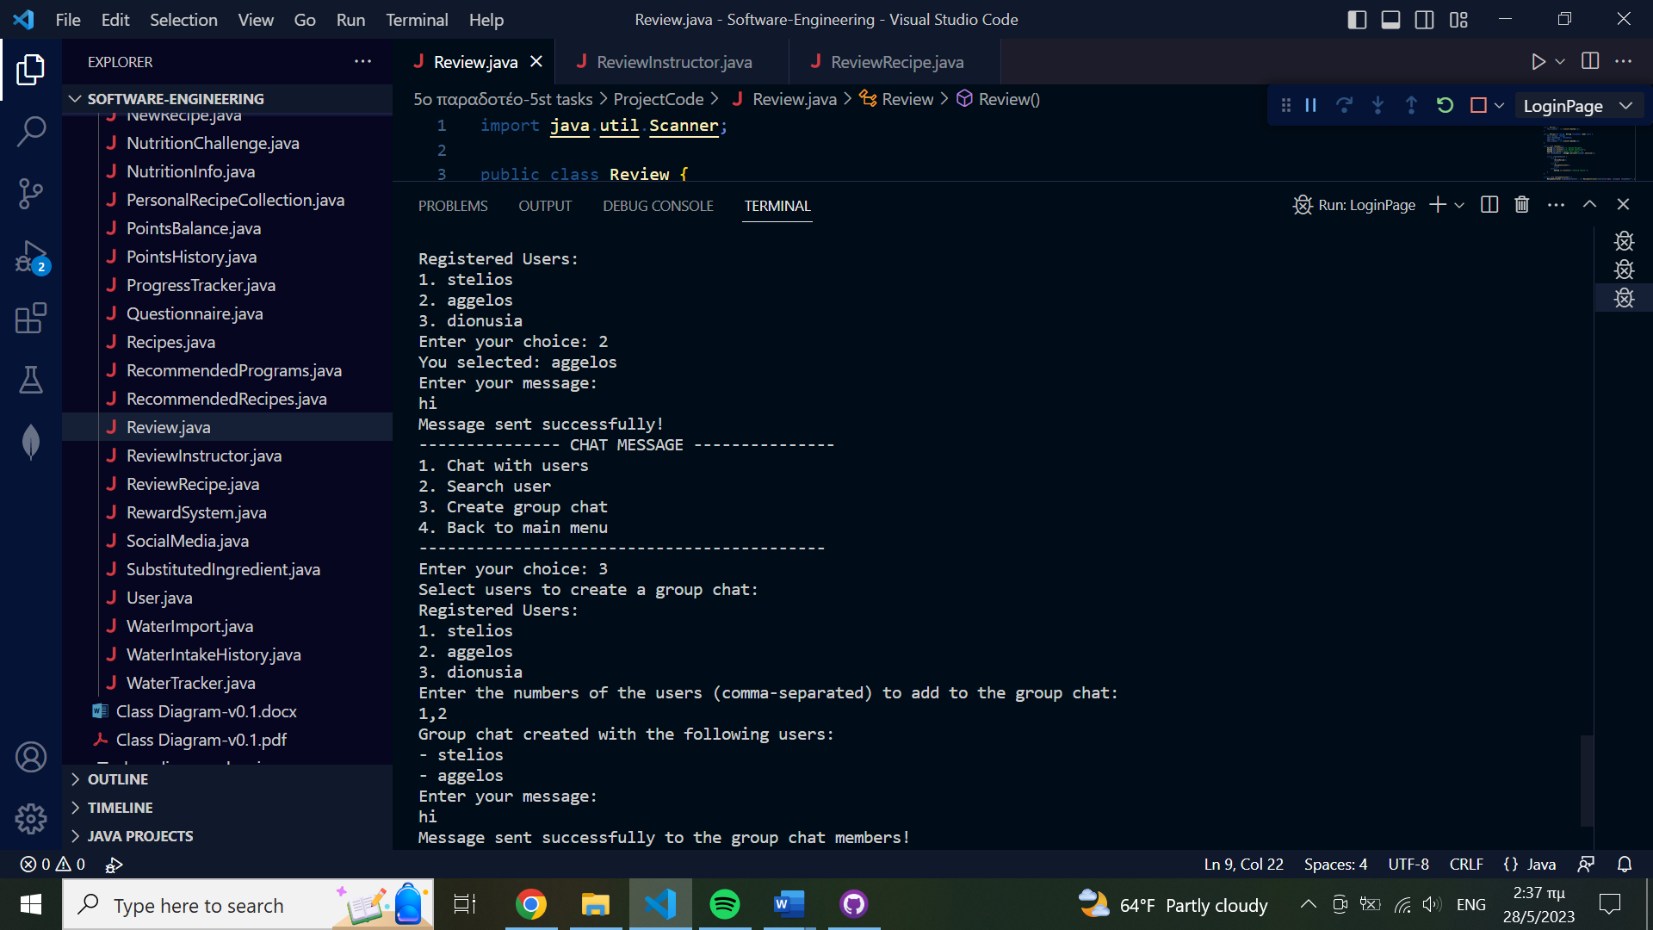

**use case 5:** Προκλήσεις (participate in challenges)

Bασική Ροή:

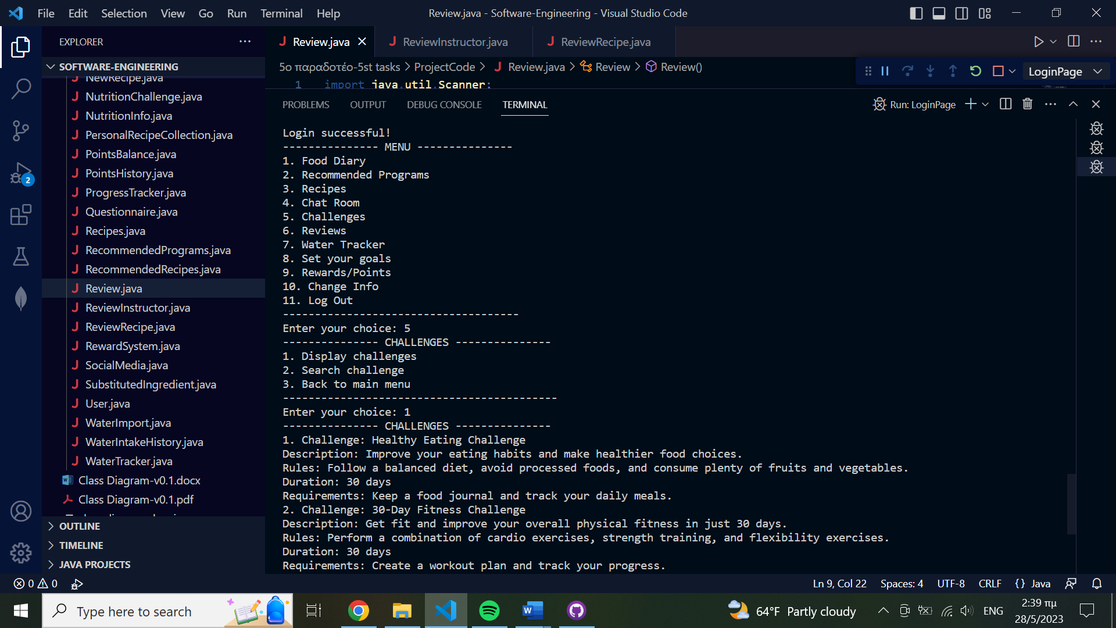 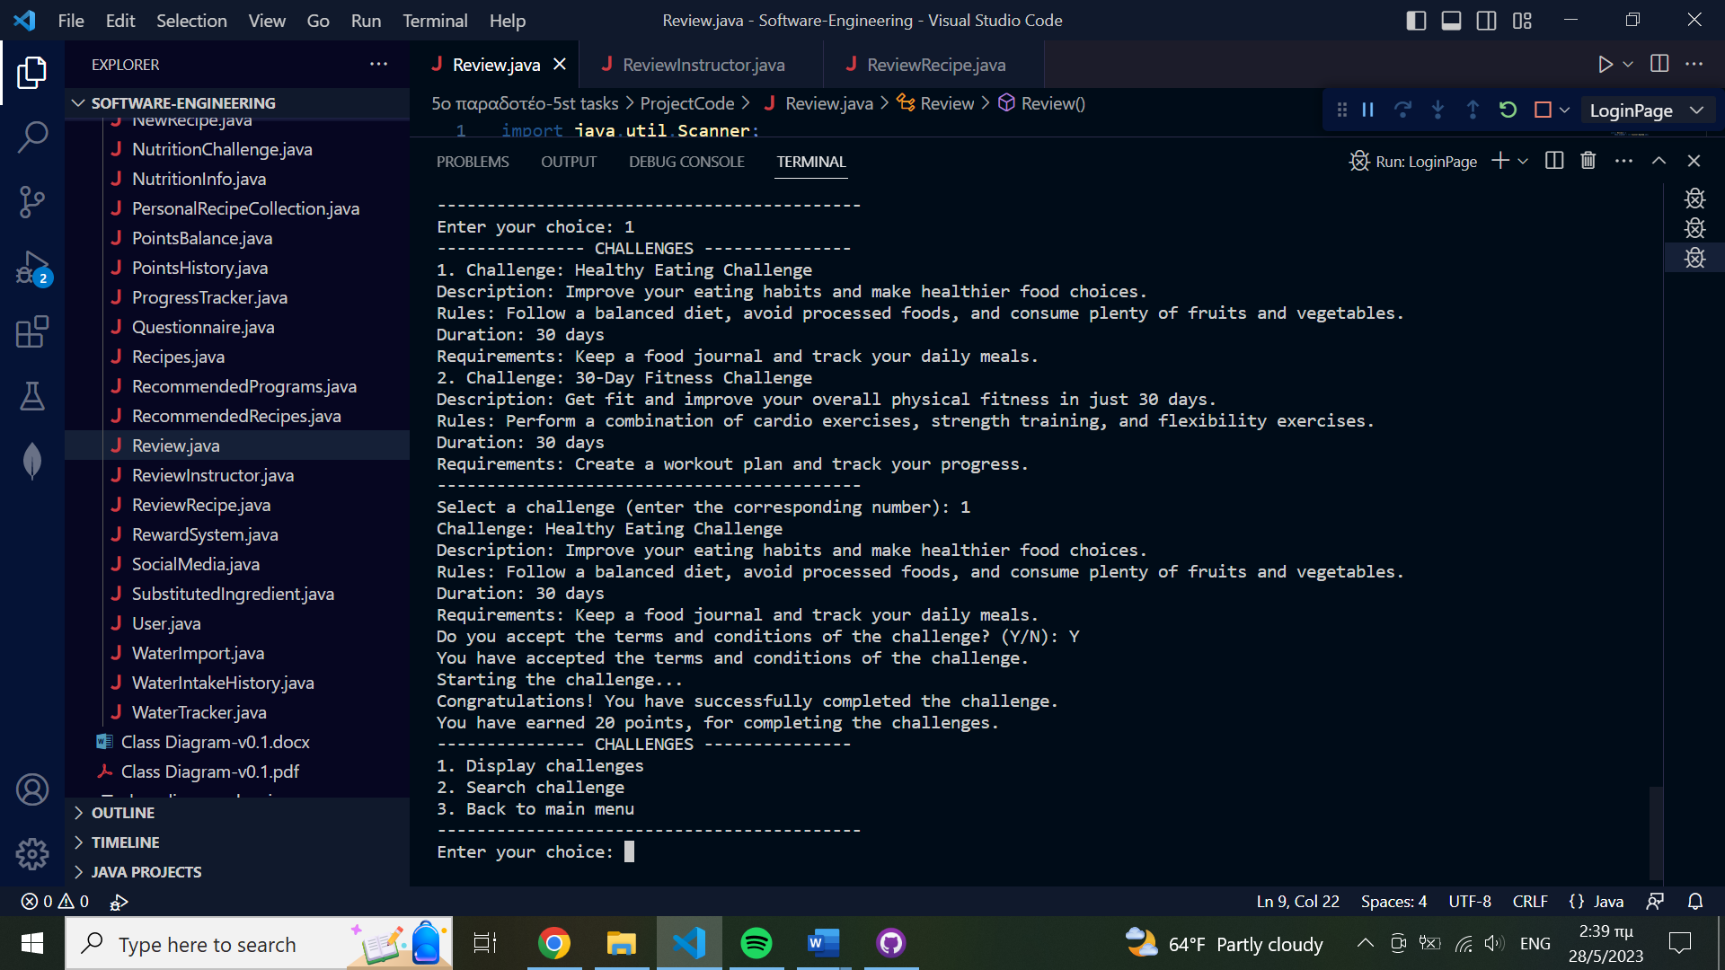

Eναλλακτική Ροή 1:

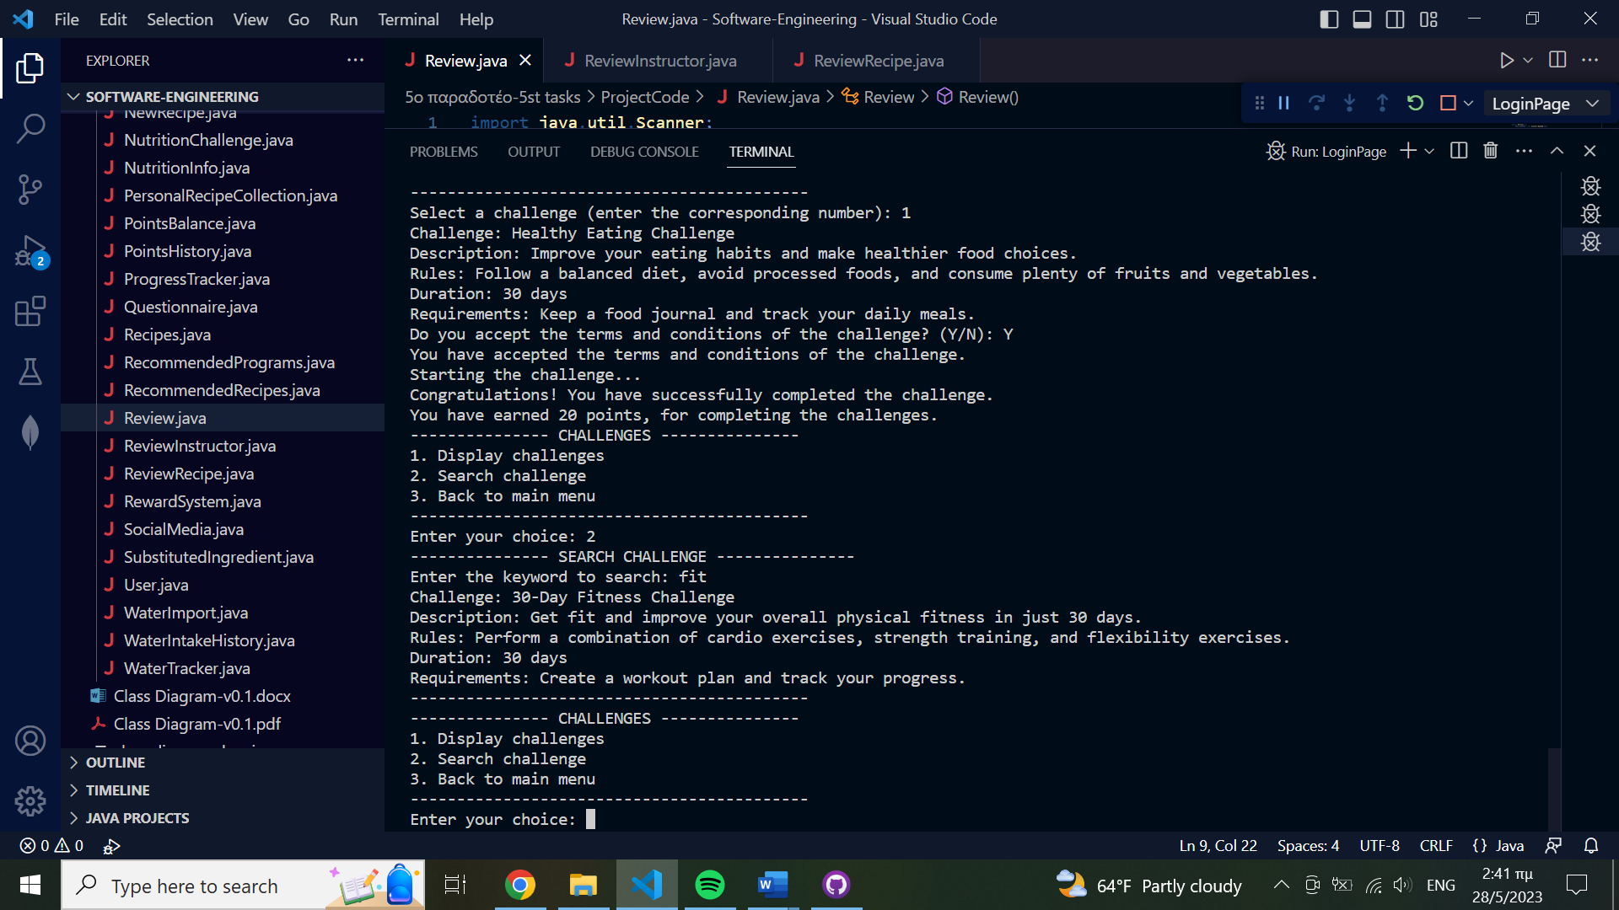

**use case 6:** Κριτική-Αξιολόγηση (provide feedback and reviews)

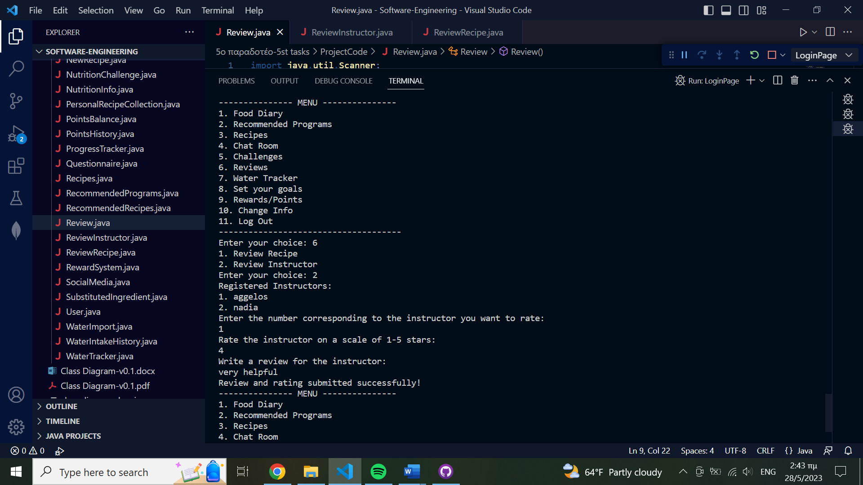

*το να μπορέσει ο instructor να δει το feedback, είναι σαν επιλογή στο menu του instructor(λόγω οτι τρέχουμε σε terminal και δεν αποθηκεύονται δεν προβάλλεται η κριτική)

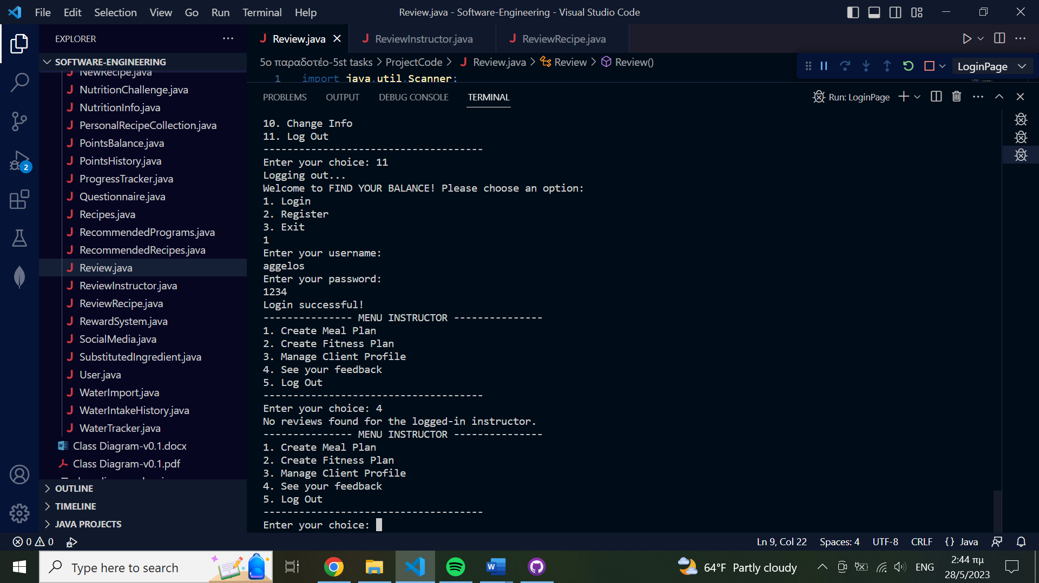

Εναλλακτική Ροή 3:

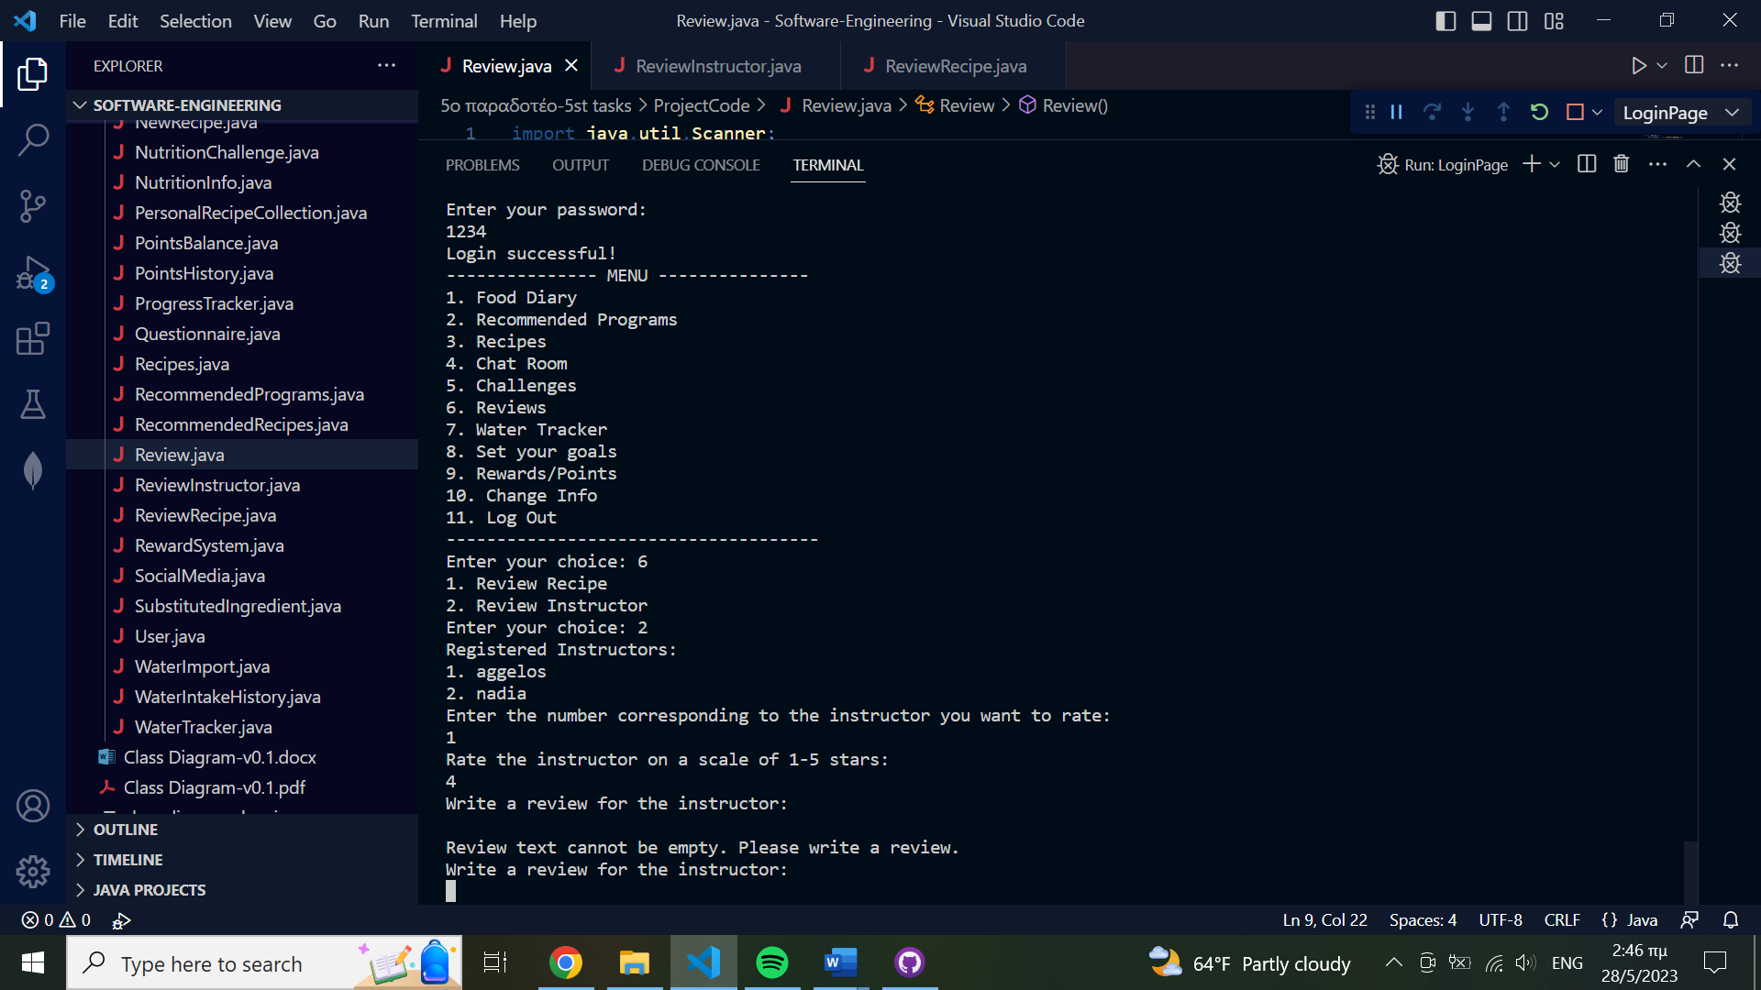

**use case 7:** Ανταμοιβές (view rewards and points)

Bασική Ροή

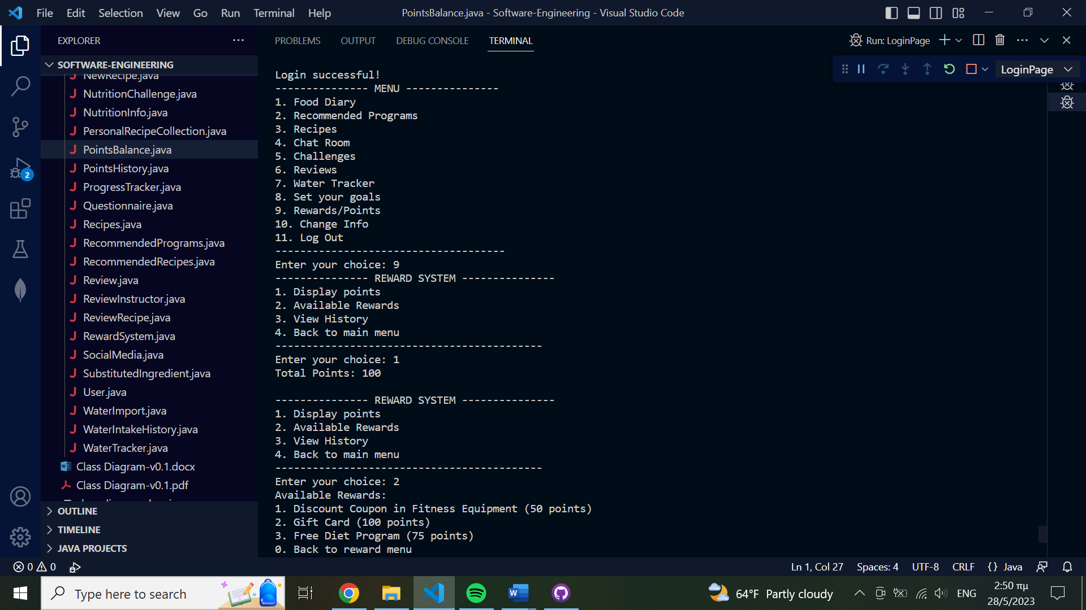 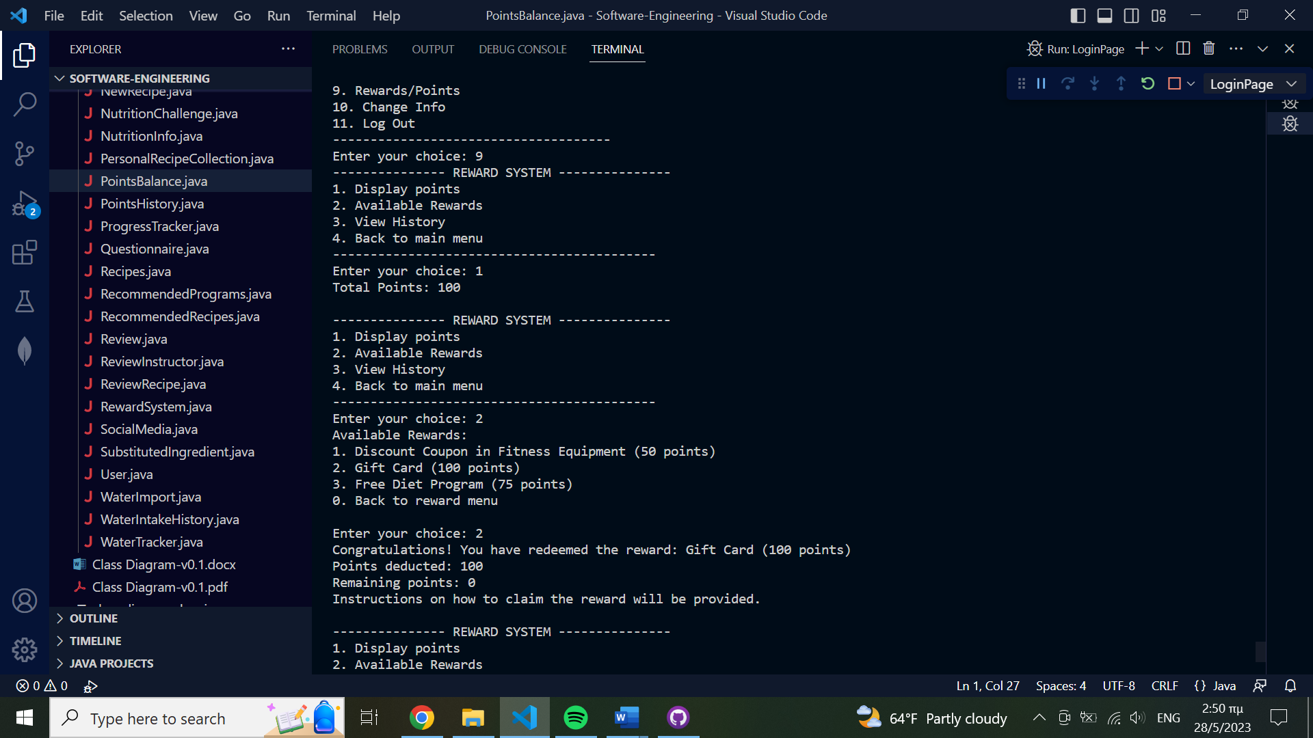

Eναλλακτική Ροή 1:

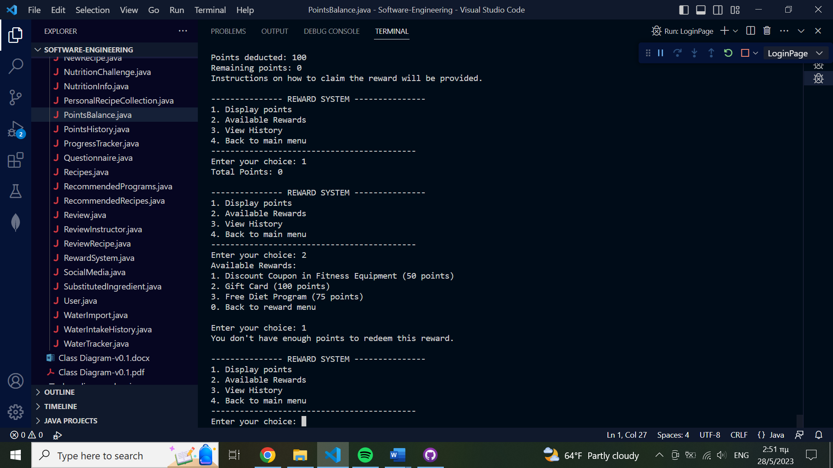

**use case 8:** Παρακολούθηση κατανάλωσης νερού (track water intake)

Bασική Ροή:

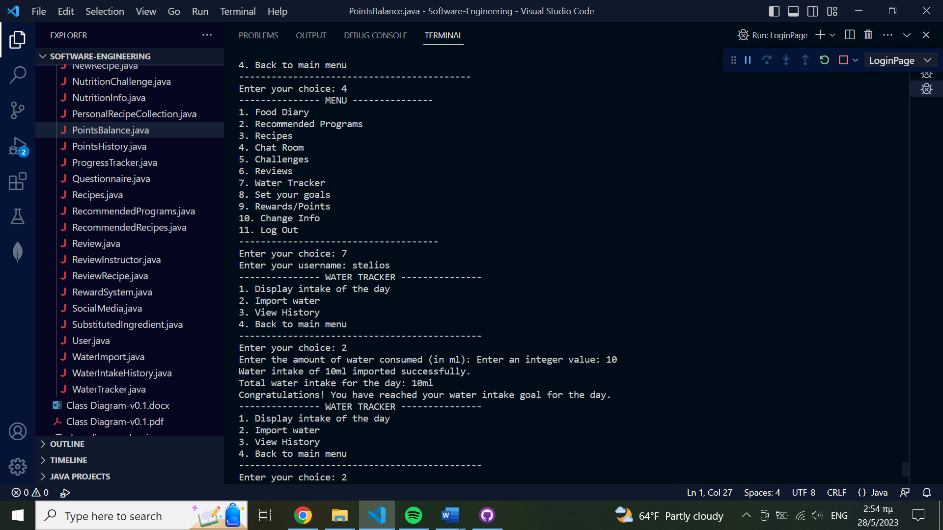 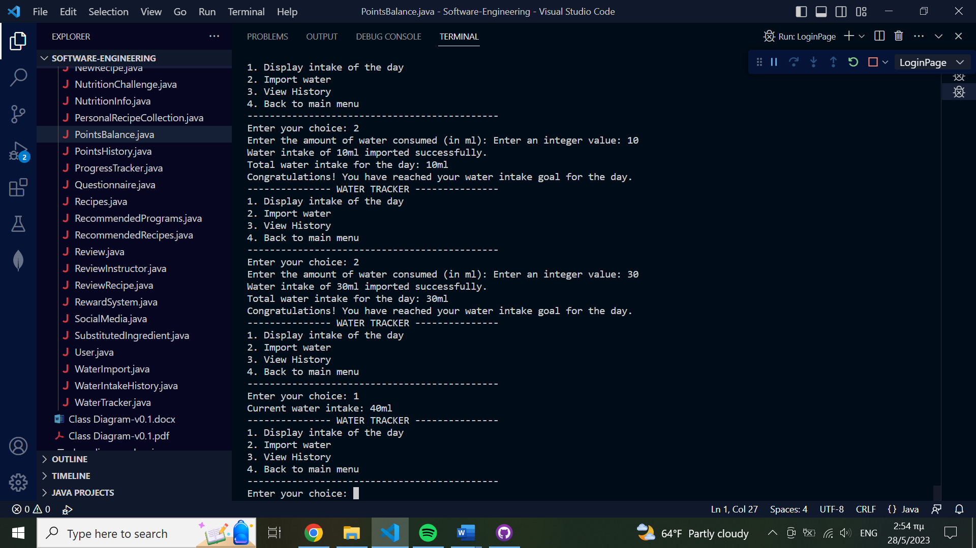

Eναλλακτική Ροή 1:

